|  |  |  |
| --- | --- | --- |
| ly3efa9r2gs7mwfvuyoq9lztacbj71t4.png | **ГАУЗ ТО «Городская Поликлиника №4»** | |
| **Информация для пациентов** | |
| **«Внутриутробное развитие ребенка по неделям беременности с писанием его способностей (начало сердцебиения., начало двигательной активности,открывание глаз, сосательных движений и др.»** | |
| Основание: Учебно методическая литература для медицинских ВУЗов и колледжей. |  |

Развитие ребенка по неделям

Будущим мамам всегда любопытно, как идет развитие плода во время, когда его ждут с таким нетерпением. Поговорим и посмотрим на фото и картинки, как же растет и развивается плод по неделям.

Что же делает пузожитель целых 9 месяцев в животике у мамы? Что чувствует, видит и слышит?

Беременность: развитие плода по неделям

## Начнем рассказ о развитии плода по неделям с самого начала — от момента оплодотворения. Плод возрастом до 8-ми недель называют эмбрионом, это происходит до формирования всех систем органов.

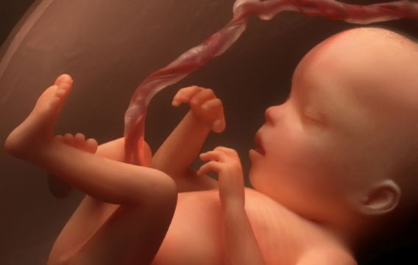

|  |  |  |
| --- | --- | --- |
|  | Яйцеклетка оплодотворяется и начинет активно дробиться. Яйцеклетка направляется к матке, по пути освобождаясь от оболочки.  На 6—8й дни осуществляется имплантация яйца — внедрение в матку. Яйцо оседает на поверхность слизистой оболочки матки и используя хориальные ворсинки прикрепляется к слизистой матки. | |
|  | Картинка развития эмбриона на 3-ей неделе.  Эмбрион активно развивается, начиная обосабливаться от оболочек. На данном этапе формируются зачатки мышечной, костной и нервной систем. Поэтому этот период беременности считают важным. | |
| Развитие эмбриона 4-8 неделя беременности | | |
|  |  |  |
|  | У эмбриона формируется сердце, головка, ручки, ножки и хвост . Определяется жаберная щель. Длина эмбриона на пятой неделе доходит до 6 мм.  На 7й неделе определяются зачатки глаз, живот и грудь, а на ручках проявляются пальцы. У малыша уже появился орган чувств — вестибулярный аппарат. Длина эмбриона— до12мм. | |
|  | У плода определяется лицо, можно различить ротик, носик, ушные раковины. Головка у зародыша крупная и ее длина соотносится с длиной туловища; тельце плода сформировано. Уже существуют все значимые, но пока еще не полностью сформированные, элементы тела малыша. Нервная система, мышцы, скелет продолжают совершенствоваться.  *На 8 неделе развития*  У плода появилась кожная чувствительность в области ротика (подготовка к сосательному рефлексу), а позже в области личика и ладошек.  На данном сроке беременности уже заметны половые органы. Жаберные щели отмирают. Плод достигает 20 мм в длину. | |
| Развитие плода: 9–10 недели | | |
|  | На 9 неделе развития: Пальчики на руках и ногах уже с ноготками. Плод начинает шевелиться в животе у беременной, но мать пока не чувствует этого. Специальным стетоскопом можно услышать сердцебиение малыша. Мышцы продолжают развиваться. | |
|  | На 10 неделе развития: Вся поверхность тела плода чувствительна и малыш с удовольствием развивает тактильные ощущения, трогая свое собственное тельце, стенки плодного пузыря и пуповину. За этим очень любопытно наблюдать на УЗИ. Кстати малыш сперва отстраняется от датчика УЗИ (еще бы, ведь он холодный и непривычный!), а потом прикладывает ладошки и пяточки пытаясь потрогать датчик. | |
|  | Развитие плода на фото ножки: *неделя 11*  У малыша сформированы руки, ноги и веки, а половые органы становятся различимы(вы можете узнать пол ребенка). Плод начинает глотать, и уж если ему что-то не по-вкусу, например, если в околоплодные воды (мама что-то съела) попало что-то горькое, то малыш станет морщиться и высовывать язык, делая меньше глотательных движений.  Кожица плода выглядит прозрачной. | |
|  | Развитие плода: *неделя 12* | |
|  | Развитие плода по неделям фото: *неделя 14*  Почки отвечают за производство мочи. Внутри костей образуется кровь. А на голове начинают расти волосики. Двигается уже более скоординировано. | |
| Развитие плода:15–18 недели | | |
|  | Развитие плода по неделям фото: *неделя 15*  Кожа розовеет, ушки и другие части тела, в том числе и лицо уже видны. Представьте, ребенок уже может открывать ротик и моргать, а также делать хватательные движения. Плод начинает активно толкаться в мамином животике. Пол плода возможно определить на УЗИ. | |
| Развитие плода:19–23недели | | |
|  | На 19 неделе развития:  Малыш сосет пальчик, становится более энергичным. В кишечнике плода образуется псевдо-кал —меконий, начинают работать почки. В данный период головной мозг развивается очень активно. | |
|  | Развитие плода по неделям фото: *неделя 20*  Слуховые косточки костенеют и теперь способны проводить звуки, малыш слышит маму — биение сердца, дыхание, голос. Плод интенсивно прибавляет в весе, формируются жировые отложения. Вес плода достигает 650 г, а длина— 300 мм.  Легкие на данном этапе развития плода развиты настолько, что малыш в искусственных условиях палаты интенсивной терапии может выжить. | |
|  | Развитие плода: 24–27 недели Легкие продолжают развиваться. Теперь малыш уже засыпает и просыпается. На коже появляются пушковые волосики, кожа становится морщинистой и покрыта смазкой. Хрящи ушек и носика еще мягкие.  Губы и ротик становятся чувствительней. Глазки развиваются, приоткрываются и могут воспринимать свет и жмурится от прямых солнечных лучей. У девочек большие половые губы пока не прикрывают малые, а у мальчиков яички пока не опустились в мошонку. Вес плода достигает 900–1200 г, а длина — 350 мм.  9 из 10 детей рожденных на данном сроке выживают.  Развитие плода: 28–32 недели  Теперь легкие приспособлены к тому, чтобы дышать обычным воздухом. Дыхание ритмичное и температура тела контролируются ЦНС. Малыш может плакать и отвечает на внешние звуки.  Ребенок открывает глазки бодрствуя и закрывает во время сна.  Кожа становится толще, более гладкой и розоватой. Начиная от данного срока плод будет активно прибавлять в весе и быстро расти. Почти все малыши преждевременно родившиеся на данном сроке жизнеспособны. Вес плода достигает 2500 г, а длина— 450 мм. | |
|  | Развитие плода по неделям фото: *неделя 36*  Плод реагирует на источник света. Прирастает тонус мышц и малыш может поворачивать и поднимать голову. На которой, волосики становятся шелковистыми. У ребенка развивается хватательный рефлекс. Легкие полностью развиты. | |
| Развитие плода: 38–42 недели  Плод довольно развит, подготовлен к рождению и считается зрелым. У малыша отточены более 70-ти разных рефлекторных движений. За счет подкожной жировой клетчатки кожа малыша бледно-розовая. Головка покрыта волосиками до 3 см.  Развитие плода по неделям фото: *неделя 40*  Малыш отлично усвоил движения мамы, знает когда она спокойна, взволнована, расстроена и реагирует наэто своими движениями. Плод за внутриутробный период привыкает к перемещениям в пространстве, поэтому малыши так любят когда их носят на руках или катают в коляске. Для младенца это совершенно естественное состояние, поэтому он успокоится и заснет, когда его покачают.  Ногти выступают за кончики пальчиков, хрящики ушек и носика упругие. У мальчиков яички опустились в мошонку, а у девочек большие половые губы прикрывают малые. Вес плода достигает 3200-3600 г, а длина — 480-520 мм. | | |

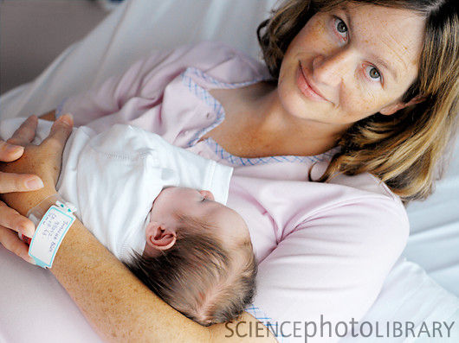

После появления на свет малыш тоскует по прикосновениям к своему тельцу, ведь первое время он не может сам себя ощупывать — ручки и ножки не так уверенно слушаются ребенка как это было в околоплодных водах. Поэтому, чтобы ваш малыш не чувствовал себя одиноко, его желательно носить на руках, прижимать к себе поглаживая его тельце.

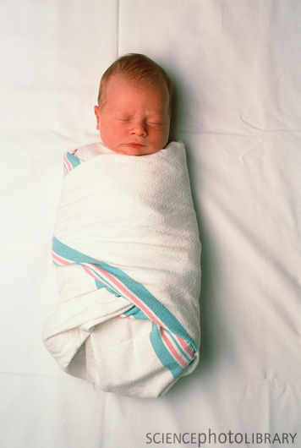

И еще, младенец очень хорошо помнит ритм и звук вашего сердца. Поэтому утешить малыша можно так — возьмите его на руки, положите на левую сторону и ваше чудо утихомириться, перестанет плакать и заснет. А для вас, наконец, наступит время блаженства :).